Information om deltagelse i forskningsprojektet

Sweet-BEAD: Vægtede dyner til børn med ADHD

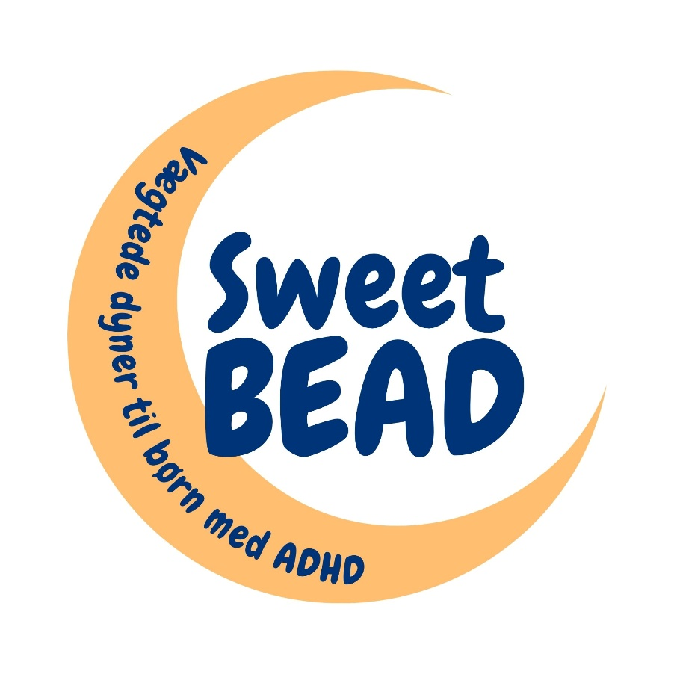

Projektteam
Seniorforsker Ina Olmer Specht, Ph.D. (PI)
Postdoc Elisabeth Ginnerup-Nielsen, Ph.D. (Co-PI)
Postdoc Jeanett Friis Rohde, Ph.D.
Ph.d.-studerende/Projektkoordinator: Gustav Due Milling
Kontaktinformation
Tlf.: +45 51197904
Mail: sweetbead.bispebjerg-frederiksberg-hospitaler@regionh.dk
Institution
Bispebjerg og Frederiksberg Hospital – Parker Instituttet

Hvad handler projektet om?
Vi vil spørge, om du vil deltage i et videnskabeligt forsøg. Forsøget har til formål at undersøge, om tyngdedyner kan forbedre søvnproblemer hos børn i alderen 5 til 12 år med ADHD og søvnforstyrrelser.
Før du og dit barn beslutter, om I vil deltage i forsøget, skal I fuldt ud forstå, hvad forsøget går ud på, og hvorfor vi gennemfører forsøget. Vi vil derfor bede jer om at læse denne deltagerinformation grundigt.
I vil blive inviteret til en samtale om forsøget, hvor denne deltagerinformation vil blive uddybet, og hvor I kan stille de spørgsmål, I har til forsøget. I er velkommen til at tage et familiemedlem, en ven eller en bekendt med til samtalen.
Det er frivilligt at deltage i forsøget. I kan når som helst og uden at give en grund trække jeres samtykke tilbage. Deltager I ikke i forsøget, eller vælger I at trække jer fra forsøget, vil det ikke påvirke jeres barns nuværende eller fremtidig behandling.
Hvis I beslutter jer for at deltage i forsøget, vil vi bede dig om at underskrive en samtykkeerklæring på vegne af dig selv og en for dit barn. Husk, at du har ret til betænkningstid, før du beslutter, om du vil underskrive samtykkeerklæringerne.

Hvad vil vi undersøge?
Forsøgets baggrund
Omkring 70% af børn med ADHD lider af søvnforstyrrelser, hvilket kan påvirke barnets daglig funktion herunder trivsel, samt forværre kernesymptomerne på ADHD. Ydermere kan barnets søvnforstyrrelser også påvirke resten af familiens trivsel.
Som det er nu, bliver der benyttet forskellige metoder til at behandle søvnforstyrrelser. Det kan være søvnhygiejne eller medicinsk behandling. Nogle børn har også fundet hjælp via tyngdedyner, som siges at kunne stimulere barnets nervefunktion og derved potentielt give en afslappende effekt og herigennem skabe tryghed og ro for barnet.
I dette projekt undersøger vi specifikt effekten af tyndedyner fra almindelig handel, da der mangler viden om, hvorvidt disse har en relevant effekt hos børn med ADHD og søvnforstyrrelser.
Forsøgets formål
Formålet med projektet er at undersøge, om brug af en tyngdedyne i 4 uger kan forbedre søvnen hos børn med ADHD og søvnforstyrrelser, målt som ændring i total søvntid.
Vi undersøger også ændringer i bl.a. funktion, ADHD-kernesymptomer, forældrestress, livskvalitet og sansebearbejdning.
Forsøgets nytte
Forsøget kan give mulighed for at forbedre vores viden om, hvilke hjælpemidler der bedst kan afhjælpe søvnforstyrrelser blandt børn med ADHD. For dig og dit barn kan der ikke garanteres direkte nytte af deltagelse, da vi på nuværende tidspunkt netop ikke ved, om og hvor meget en tyngdedyne fra almindelig handel hjælper.
Hvem kan deltage?
Dit barn kan deltage i forsøget hvis han eller hun:
- Er mellem 5 og 12 år, begge år inkluderet
- Er diagnosticeret med ADHD/ADD (ICD-10: F90.0, F90.1, F90.9 eller F98.8)
- Har søvnforstyrrelser
- Har afprøvet råd om gode søvnvaner som del af vanlig behandling inden for de sidste 6 måneder (fx ens sengetider, undgå skærm før sengetid)
- Hvis barnet får ADHD-medicin og/eller melatonin/søvnmiddel, skal dosis være stabil i mindst 2 uger før deltagelsstart.
- Barn og forælder/værge skal kunne forstå og tale dansk tilstrækkeligt til at forstå information og gennemføre spørgeskemaerne.
Dit barn kan ikke deltage i forsøget hvis:
- Barnet har brugt en tyngdedyne (uanset type) inden for de seneste 3 måneder
- Helbredsmæssige årsager gør, at barnet ikke kan gennemføre interventionen (fx svær undervægt, kroniske respiratoriske/kredsløbsmæssige tilstande, svær mental retardering, osteoporose eller kirurgiske implantater)
- Et andet medlem af husstanden tidligere eller aktuelt deltager i Sweet Dreams eller Sweet BEAD forsøgene

Hvad kræver det af jer som familie?
For at kunne deltage i forsøget skal dit barn:
- Afprøve en kommerciel tyngdedyne i 4 uger (28 dage/nætter)
- Sove med et aktivitetsur, der måler søvn:
  - 7 nætter ved baseline (før dyne-perioden)
  - 14 nætter i slutningen af forløbet (uge 3–4)
Du skal besvare spørgeskemaer ved start og slutning af forløbet.
Samtidig behandling:
I må gerne fortsætte barnets vanlige behandling (fx søvnhygiejne, psykoedukation, melatonin/ADHD-medicin), men vi beder jer så vidt muligt undgå at ændre eller starte nye søvnrelaterede tiltag under de 4 uger, så vi bedre kan vurdere effekten af dynen. Brug af andre tyngdedyner er ikke tilladt under forsøget.

Plan for deltagerne i studiet (forløb og tidsforbrug)
Den samlede deltagelsestid er ca. 5 uger (inkl. startperiode med ur, planlægning og afslutning), hvor selve dyne-interventionen varer 4 uger.
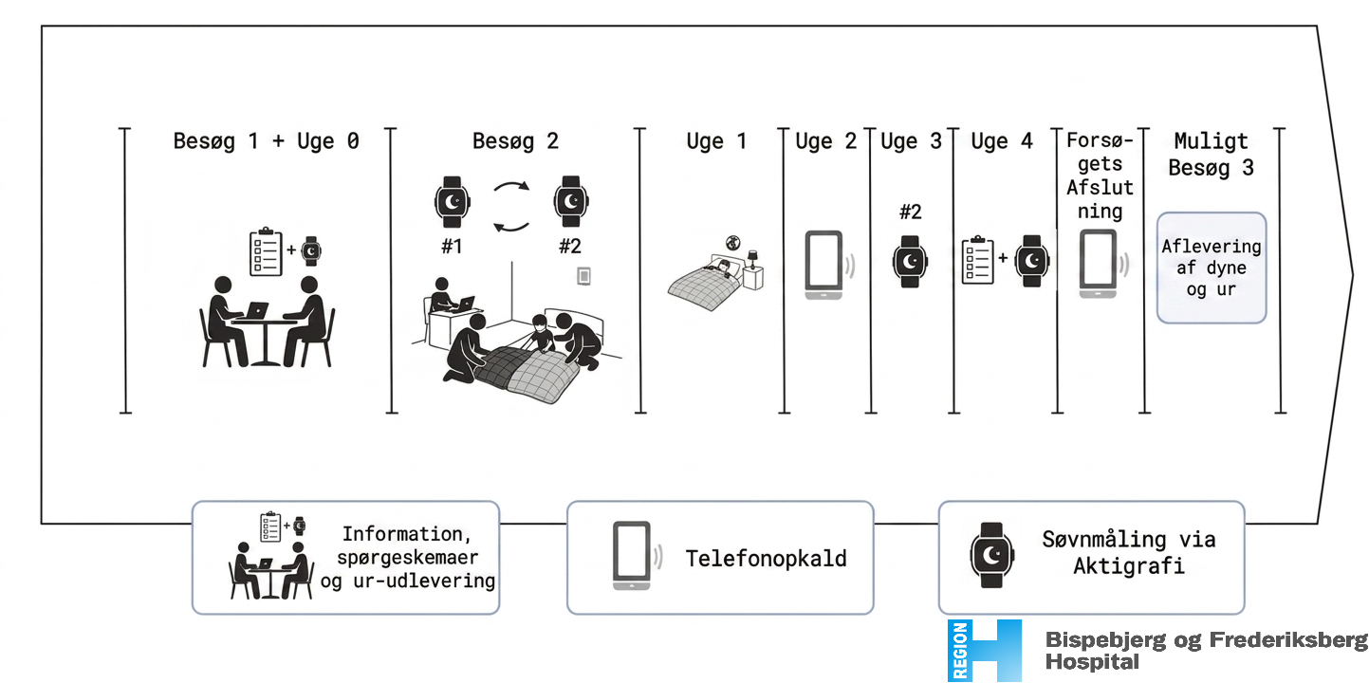

- Mundtlig information og screening (telefon)
I vil først blive kontaktet telefonisk af projektpersonale, som giver mundtlig information og screener for, om barnet opfylder kriterierne. I får mindst 24 timers betænkningstid før I beslutter jer for om i vil være med i forsøget efter denne samtale.

- Startbesøg (Frederiksberg Hospital – eller online video)
Her får I information ansigt til ansigt (eller via video), I kan stille spørgsmål, og I kan underskrive samtykke til at deltage i forsøget. Når samtykke er underskrevet, får I udleveret/tilsendt aktivitetsuret samt instruktion i brug, og I får link til spørgeskemaer.
Det tager ca. 1 time. Barnet behøver ikke nødvendigvis at deltage i dette besøg, men han/hun må gerne.

- Første søvnmålingsperiode (7 nætter)
Barnet bruger aktivitetsuret i 7 nætter for at måle søvnen før han eller hun skal sove med dynen.

- Dyneafprøvningsbesøg (Frederiksberg Hospital eller Odense Universitetshospital)
Ca. 8–14 dage efter startbesøget møder I til dyneafprøvningsbesøget. Her introducerer en fysioterapeut/klinisk personale jer til dynerne. Barnet prøver de tilgængelige dyner og vælger den, der føles bedst (eller der vælges den mest egnede i samråd med personalet). I får vejledning i brug, og I underskriver en udlånsformular. Dynen udleveres med hjem. I afleverer aktivitetsuret I lige har brugt og får udleveret et nyt.
Besøget tager ca. 1 time og barnet skal være med for at afprøve og vælge dyne.

- Under de 4 uger med dynen
- Dynen bruges hver nat.
- Om dagen bruges dynen ca. 10 minutter (eller hvad der passer) efter skole/børnehave, mens barnet sidder og slapper af.
- I får dagligt en SMS med et link, til ét spørgsmål, hvor I angiver, om dynen er brugt (dag og nat / kun dag / kun nat / ikke brugt).
- Efter ca. 14 dage ringer projektpersonale for at høre om brug af dynen, eventuelle gener/bivirkninger og ændringer i anden behandling.

- Slutmåling og afslutning
I slutningen af forløbet:
- Barnet bruger aktivitetsuret igen i ca. 14 nætter (uge 3–4).
- Dynen og aktivitetsuret returneres til Parker Instituttet enten fysisk eller med post.
- I modtager slut-spørgeskemaer digitalt og bedes besvare dem inden for en uge (med påmindelser).

Risici og bivirkninger ved deltagelse
Der kan være uforudsete bivirkninger og risici forbundet med forsøget, men generelt vurderes tyngdedyner til børn over 3 år som et meget sikkert hjælpemiddel uden nogle kendte bivirkninger. Der kan dog være risici, som vi endnu ikke kender. Vi beder dig derfor om at fortælle, hvis dit barn oplever problemer med helbredet, mens forsøget står på.
Projektpersonale følger op på eventuelle gener, og alvorlige hændelser håndteres og rapporteres efter gældende procedurer.
Hvis der sker noget uventet under forsøget, er dit barn dækket af patientforsikring (Patienterstatningen), og I har ret til at klage som patient – ligesom i andre sammenhænge, hvor der modtages behandling.

Opbevaring af jeres data (fortrolighed og GDPR)
Alle indsamlede oplysninger vil blive behandlet fortroligt. Da der er tale om personoplysninger overholder vi databeskyttelsesloven og EU's persondataforordning (GDPR). Identitet og al information vedrørende dig og dit barn vil blive behandlet fortroligt og i overensstemmelse med reglerne. Du har som forsøgsperson ret til aktindsigt.
Journaloplysninger og registre
Hvis I giver samtykke, kan den forsøgsansvarlige og dennes repræsentant få adgang til relevante helbredsoplysninger i patientjournalen og (ved langtidsopfølgning) relevante danske registre, for at kunne gennemføre, overvåge, validere og kontrollere forsøget.
Langtidsopfølgning
To år efter afslutning kan I (hvis I samtykker) blive kontaktet digitalt med opfølgende spørgeskemaer. Derudover kan der laves opfølgning i registre efter 2 og 5 år.

Adgang til forskningsresultater
Resultaterne (positive, negative eller uafklarede) vil blive søgt publiceret i anonymiseret form i videnskabelige tidsskrifter og præsenteret ved faglige møder/konferencer.
Hvis du ønsker at få tilsendt information om forskningsprojektets resultater, når forsøget er afsluttet, kan dette typisk tilvælges i samtykkematerialet.
Udelukkelse fra og afslutning af forsøget før tid
I sjældne tilfælde kan du og dit barn blive trukket ud af forsøget (fx ved manglende mulighed for at følge protokollen, sikkerhedshensyn eller alvorlige hændelser).
Du kan når som helst trække samtykke tilbage uden begrundelse og uden at det påvirker dit barns nuværende eller fremtidige behandling. Hvis I trækker samtykke tilbage, vil det dog ikke påvirke resultatet af forsøgsaktiviteter, der allerede er udført, eller data, der er indsamlet før tilbagetrækningen, medmindre I ønsker at disse slettes (i det omfang reglerne tillader det).

Forsøgspersoners rettigheder
Vi opfordrer dig til at læse “Information til forsøgspersoner om forsikringsforhold”, udarbejdet af De Videnskabsetiske Medicinske Komitéer. Som deltager er dit barn dækket af Patienterstatningen.
Lovgivning og etik
Dette studie bruger almindelige tyngdedyner købt i butikker – ikke medicinsk udstyr. Derfor kræver studiet ikke godkendelse fra Lægemiddelstyrelsen. Det Nationale Center for Etik og De Videnskabsetiske Komitéer har begge bekræftet, at studiet er fritaget for særskilt etisk godkendelse (jr.nr.: F-25086236 og referencenummer: 2025113307).
Studiet følger dansk lovgivning.
Oplysninger om økonomiske forhold
Der gives ikke økonomisk kompensation for deltagelse.
Projektet er finansieret af Jens og Birte Munksgaard Fond, og Parker Instituttet er finansieret af en kernebevilling fra The Oak Foundation.
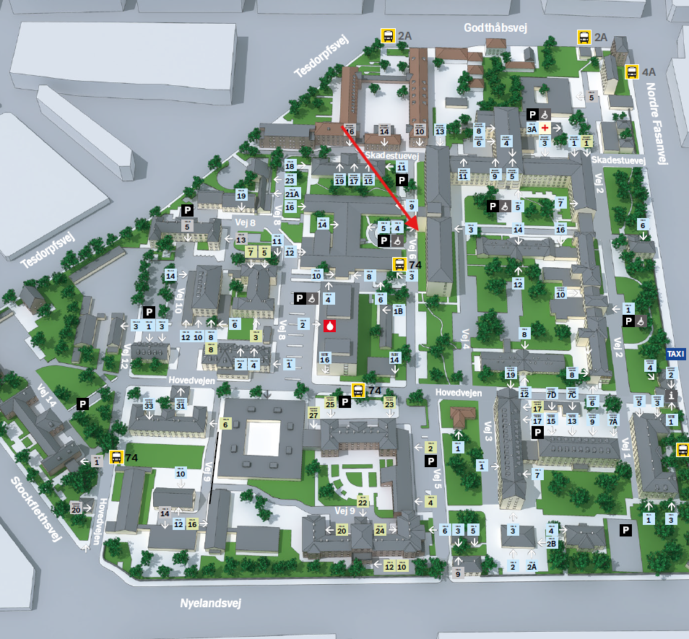

Studiecenter:
Besøg 1 & Besøg 2
Frederiksberg Hospital, Atroseambulatoriet
Nordre Fasanvej 57
Vej 6, indgang 4, 1. sal tv.
2000 Frederiksberg
___________________
Skal besøg 2 foregå på Odense Universitets Hospital vil du modtage særskilt information.

